Минестерство образования и науки Российской Федерации
ФГБОУ ВО Ульяновский государственный технический университет
Кафедра «вычислительная техника»

Лабораторная работа № 3
«Персональная галерея»

Выполнил студент
Группы ИВТАСбд-11
Долгов А. П.

Ульяновск, 2022

Оглавление
Цель работы 3
Краткое описание метода выполнения работы 3
Интерфейс 4
Сайт 4
Процесс смены изображения 5
Выводы 6
Список литературы 6

Цель работы
Разработать персональную Галерею. На странице с галереей должна быть картинка, которая будет сменяться по нажатию на кнопку «Влево» или «Вправо». Картинка должна сменяться с эффектом волны.

Краткое описание метода выполнения работы
Для разработки сайта использовались следующие языки программирования: js, HTML, CSS.
Чтобы сделать данную галерею использовалась библиотека jQuery. При нажатии на кнопку «Влево» вызывается функция «flipLeft()», которая отнимает от счётчика текущей картинки единицу и вызывает функцию «changeImage()».

function flipLeft()
{
activeImage--;
if(activeImage < 0)
activeImage = countImages - 1;
changeImage();
}

«changeImage()» в свою очередь отвечает за анимированную смену изображения с помощью jQuery. Изображение разбивается на определённое количество блоков, которые с помощью функций «slideDown» и «slideUp» изменяет размер блоков таким образом, чтобы это выглядело как волна.

function changeImage()
{
let i = 0;
$("#galleryImage div").each(function() {
let x = mod(i, countX);
let y = Math.floor(i / countX);
$(this).slideUp(flipTime + flipDelay * (x / countX), function () {
$(this).css("background-image", "url('" + path + activeImage + ".jpg')");
$(this).slideDown(flipTime + flipDelay * (x / countX));
});
i++;
});
}

А разбиение изображения происходит в функции от jQuery «ready()», которая вызывается после загрузки страницы.

$(document).ready(function()
{
generateImage();
});

Функция «generateImage()» собственно и занимается разбиением изображения с помощью создания несколько div и img.

function generateImage()
{
$("#galleryImage").css("width", widthImage);
$("#galleryImage").css("height", heightImage);
let widthElement = widthImage / countX;
let heightElement = heightImage / countY;
let imagePath = path + activeImage + ".jpg";
for(let y = 0; y < countY; y++)
for(let x = 0; x < countX; x++)
{
let item = $("<div></div>");
item.addClass("elementImage");
item.css("width", widthElement + "px");
item.css("height", heightElement + "px");
item.css("background-image", "url(" + imagePath + ")");
item.css("background-size", widthImage + "px" + " " + heightImage + "px");
item.css("background-position-x", widthImage - x * widthElement + "px");
item.css("background-position-y", heightImage - y * heightElement + "px");
$("#galleryImage").append(item);
}
}

Интерфейс

Сайт
Страница выглядит следующим образом:
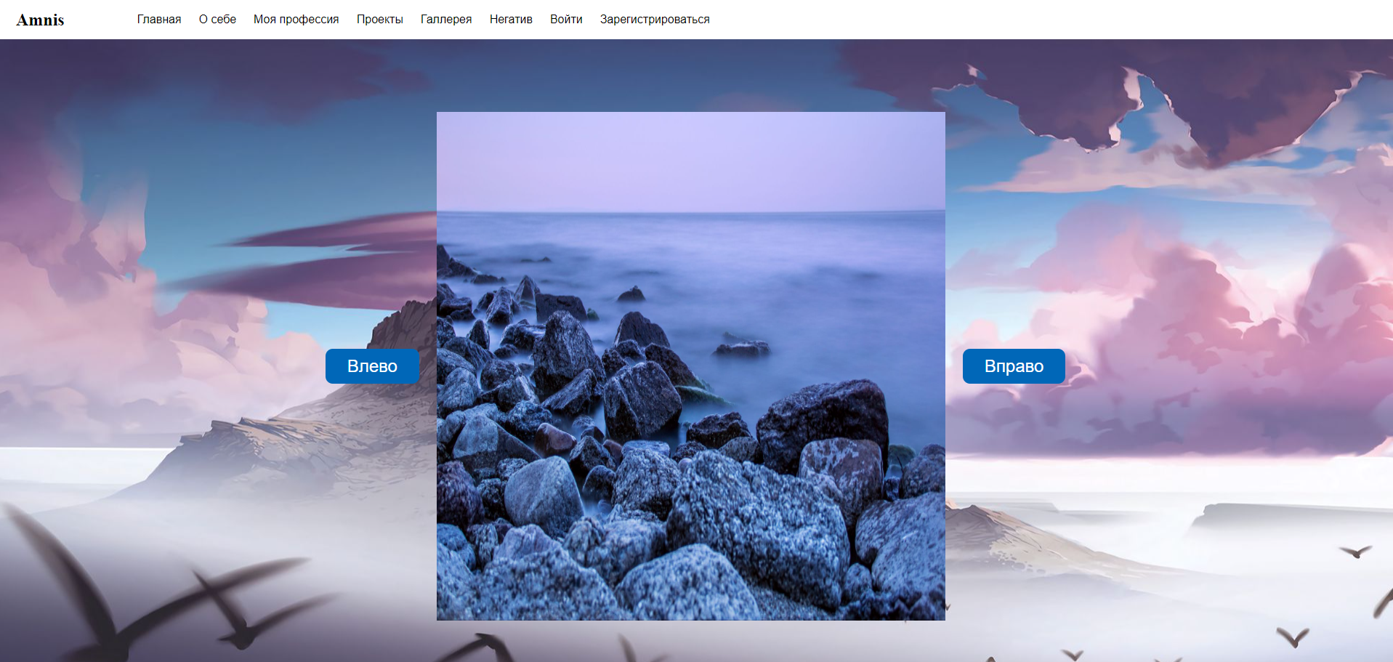
Изображение 1: сайт

Процесс смены изображения
При нажатии на кнопку «Вправо» или «Влево» изображение меняется с эффектом волны.
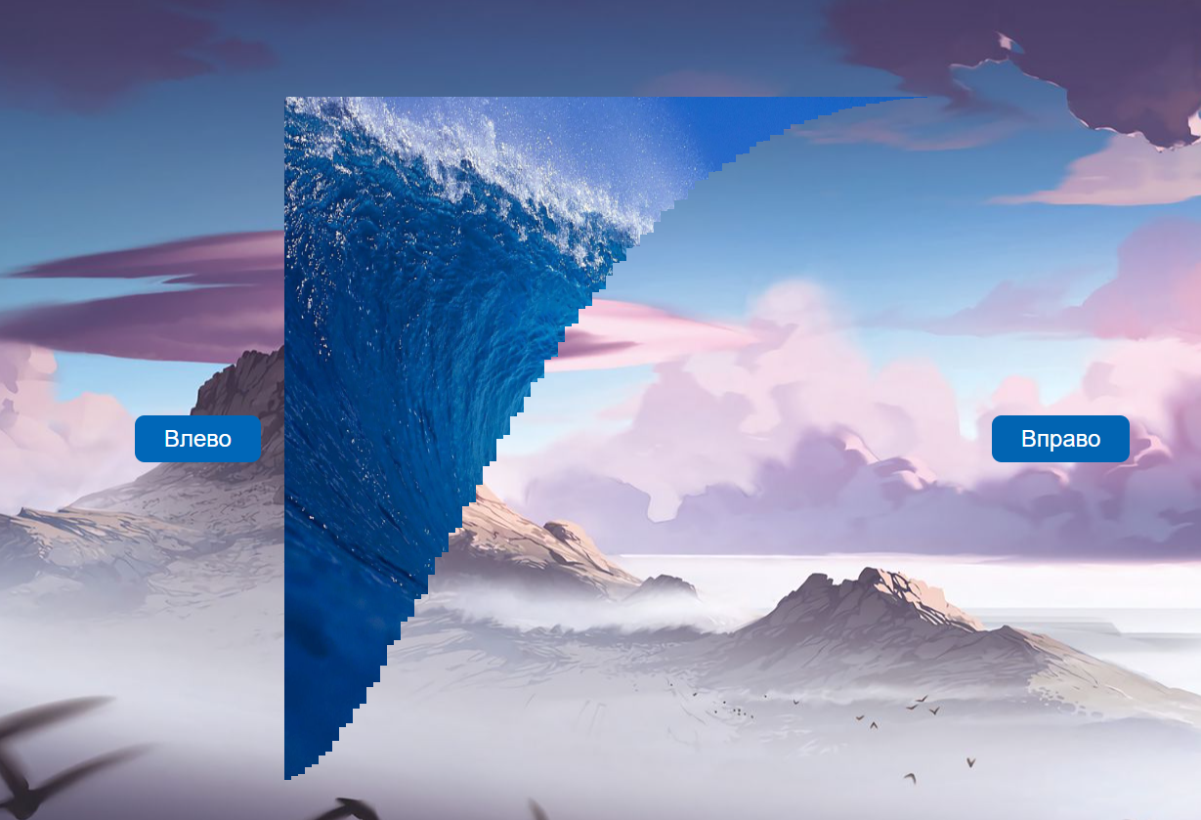
Изображение 2: процесс смены иозбражения

Выводы
Страница отображается корректно, анимированная смена изображений в виде волны работает успешно при нажатии на обе кнопки «Влево» и «Вправо».

Список литературы
- Справочник по HTML[2022]. [Электронный ресурс] URL: http://htmlbook.ru/html

- Справочник по CSS[2022]. [Электронный ресурс] URL: http://htmlbook.ru/css

- Руководство по jQuery[2022]. [Электронный ресурс] URL: https://jquery-docs.ru/

- Справочник по js[2022]. [Электронный ресурс] URL: https://developer.mozilla.org/ru/docs/Web/JavaScript/Reference

